



***Adı: Matematik Tarih***

***Soyadı: Çalışma Kağıdı ....../....../2017***

***------------------------------------------------Yazılı Sorularımız------------------------------------------------***

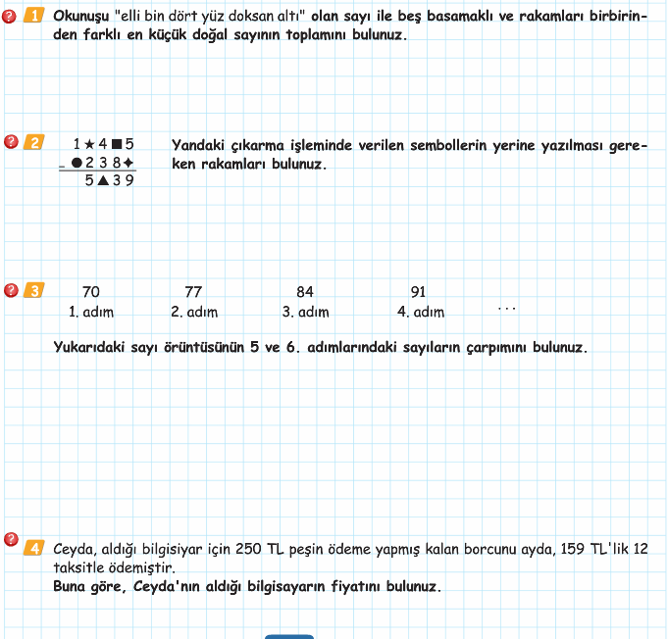

***----------------------------------------------------------------------------------------------------------------------------------***

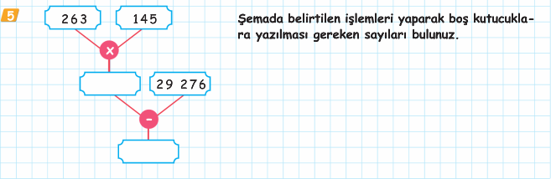



**5/A ESGEV**

**SORULARI**



***Adı: Matematik***

***Soyadı: Çalışma kağıdı***

***----------Yazılı Sorularımız---------***

